Kultur und Freizeit
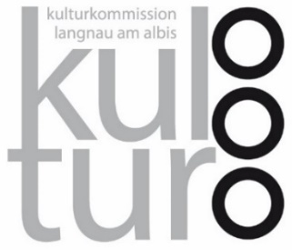

Dorfmarkt
auf dem Dorfplatz Langnau am Albis

Firma/Verein
Name
Vorname
Strasse
PLZ/Ort
Telefon/Handy
E-Mail

Ich/Wir nehme/n an folgenden Dorfmärkten teil:
(bitte ankreuzen an welchen Daten)
☐ Samstag, 11. Mai 2024
☐ Samstag, 6. Juli 2024
☐ Samstag, 28. September 2024

☐ Ich/Wir bräuchte/n einen Marktstand (Miete Fr. 50.-/Markt)
☐ Ich/Wir besitze/n einen eigenen Marktstand
Masse angeben:
☐ folgende Waren biete/n ich/wir an:

Bemerkungen:

Bitte senden Sie die Anmeldung an das Kultursekretariat oder per E-Mail an
gesellschaft@langnau.ch zurück. Vielen Dank!

